
吉首大学张家界学院

本科生课程设计

课程名称 Java Web编程技术
课题名称 张家界跑腿系统
姓 名 ： 彭亮
学 号： 2021922143
学 院 理工农学院
专业年级 21级专升本软件工程1班
指导教师 黄富春
填写时间 2021年12月29日

目录
一．课程设计题目： 3
二．适用专业、班级、时间： 3
三．课程设计目的及任务： 3
（一）开发背景 3
（二）功能层次图 4
（三）关键技术 5
（四）系统详细设计 6
1、新增用户 6
2、用户登录 6
3、角色分配权限 6
4、数据源监控 6
四．主要代码展示 6
1、用户登录 6
2、新增用户 8
3、角色分发权限 10
4、显示权限 11
五．设计实现效果如下 12
1、进入登录页面 12
2、主页面 13
3、进入角色列表页面 13
4、菜单列表 14
5、Sql监控界面 14
6、URI监控界面 14
六．时间及进度安排： 15
七．参考资料： 15
八．收获及体会 16
1、项目成员 16
2、项目分工 16
3、项目特色和创造性 16
4.项目总结 16
5.个人收获 16

一．课程设计题目：
张家界跑腿平台

二．适用专业、班级、时间：
吉首大学张家界学院软件工程专业
2021级软件工程专升本1班
2021年12月25日--12月31日

三．课程设计目的及任务：

（一）开发背景

近年来，随着国内都市化的发展，生产生活节奏变快、各种往来频繁。经济的高速发展催生出“懒人经济”。不想走出家门，饭菜可以送上门;不方便交水、电、气费，也可以让人代交;想买任何东西都可以让人替你去采购...繁忙、没有精力去处理一些事情,如今这些都已不再是难题。一些“代跑腿”业务在北京、上海等城市开始出现，并逐渐蔓延到中小城市。跑腿项目因为国内市场的需求而诞生。

为了让客户能有时间去处理更多的事情，为客户提供更加便捷的生活环境，类似于同城随叫随到这样的跑腿项目开始被提出并规划实施。同城随叫随到提出了“有事您动嘴，办事我跑腿，不论大事小事，只要是合理合法的事情，只要您需要跑腿，我们都可以代劳”，这样的服务宗旨，对于很多生活忙碌，需要跑腿服务的人来说，的确很诱人。

（二）功能层次图

（三）关键技术
- 数据存储到mysql数据库;
2．Java取出数据库数据;
3. Java通过servlet将数据转发给前页;
4. 前页判断是否接受到后端的数据进行判断和显示

（四）系统详细设计

1、新增用户
新增用户时要选定角色，角色拥有相对应的权限

2、用户登录
登录时输入的账号正确且存在后输入密码，密码3次错误会提示重新输入。密码输入正确则进入服务界面。

3、角色分配权限
用户所关联角色的权限会显现出不同的菜单

4、数据源监控
拥有管理员权限就会显现出数据源列表菜单，然后可以查看数据源情况

四．主要代码展示

1、用户登录
/**
* 用户登录
*
* @param request
* @param response
* @throws ServletException
* @throws IOException
*/
public void login(HttpServletRequest request, HttpServletResponse response) throws ServletException, IOException {
response.setContentType("application/json;charset=utf-8");
String username = request.getParameter("username");
String password = request.getParameter("password");
System.out.println(username+" "+password);

//密码加密对比
password = MD5.crypt(password);
//查询
User user = userDao.findUserByUsernameAndPassword(username,password);
if(user != null) {
//登陆
request.getSession().setAttribute("user",user);
response.getWriter().write(JSONObject.toJSONString(Results.success(user.getUsername())));
}else {
response.getWriter().write(JSONObject.toJSONString(Results.failure(ResponseCode.USERNAME_UNDEFINED.getCode(),ResponseCode.USERNAME_UNDEFINED.getMessage())));
}
}

2、新增用户
/**
* 新增用户
*
* @param request
* @param response
* @throws ServletException
* @throws IOException
*/
public void register(HttpServletRequest request, HttpServletResponse response) throws ServletException, IOException {
response.setContentType("application/json;charset=utf-8");
Map<String,String[]> map = request.getParameterMap();
//注册自定义 string 转化日期
ConvertUtils.register(new StringToDateConverter(), java.util.Date.class);

String[] roleId = map.get("roleId");
UserDto userDto = new UserDto();
try {
BeanUtils.populate(userDto,map);

} catch (IllegalAccessException e) {
e.printStackTrace();
} catch (InvocationTargetException e) {
e.printStackTrace();
}
System.out.println(roleId[0]);
System.out.println(userDto.getUsername()+" "+userDto.getBirthday());
//验证用户名是否重复
User user = userService.findUserByUserName(userDto.getUsername());
if(user == null) {
userDto.setCreateTime(new Date());
userDto.setUpdateTime(new Date());
//新增就确定为启动状态
userDto.setStatus(true);
//密码明文加密
userDto.setPassword(MD5.crypt(userDto.getPassword()));
String success = JSONObject.toJSONString(userService.save(userDto,Integer.parseInt(roleId[0])));
response.getWriter().write(success);
}else {
//重复
String fail = JSONObject.toJSONString(Results.failure(ResponseCode.USERNAME_REPEAT.getCode(),ResponseCode.USERNAME_REPEAT.getMessage()));
response.getWriter().write(fail);
}}

3、角色分发权限
/**
* 新建角色
* @param request
* @param response
* @throws ServletException
* @throws IOException
*/
protected void create(HttpServletRequest request, HttpServletResponse response) throws ServletException, IOException {
response.setContentType("application/json;charset=utf-8");
Map<String,String[]> map = request.getParameterMap();
RoleDto roleDto = new RoleDto();

// // 保存新增的角色的权限 用流和lambda表达式转化为List<Integer>
List<Integer> permissionIds =
Arrays.asList(map.get("permissionIds[]")).stream().
map(Integer::parseInt).collect(Collectors.toList());

roleDto.setName(map.get("name")[0]);
roleDto.setDescription(map.get("description")[0]);
roleDto.setCreateTime(new Date());
roleDto.setUpdateTime(new Date());
roleDto.setPermissionIds(permissionIds);
System.out.println(roleDto.toString());
String json = JSONObject.toJSONString(roleService.save(roleDto));

response.getWriter().write(json);
}

4、显示权限
/**
* 显示权限信息
*
* @param request
* @param response
* @throws ServletException
* @throws IOException
*/
protected void showList(HttpServletRequest request, HttpServletResponse response) throws ServletException, IOException {
response.setContentType("application/json;charset=utf-8");
String json = JSONObject.toJSONString(permissionService.listAllPermissions());
response.getWriter().write(json);
}

五．设计实现效果如下

1、进入登录页面
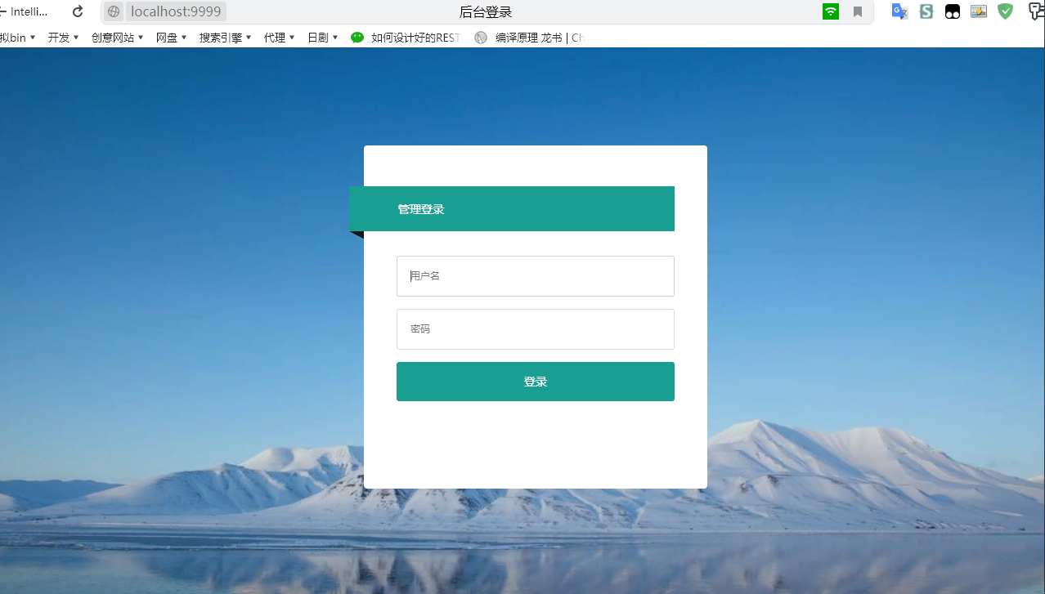

2、主页面
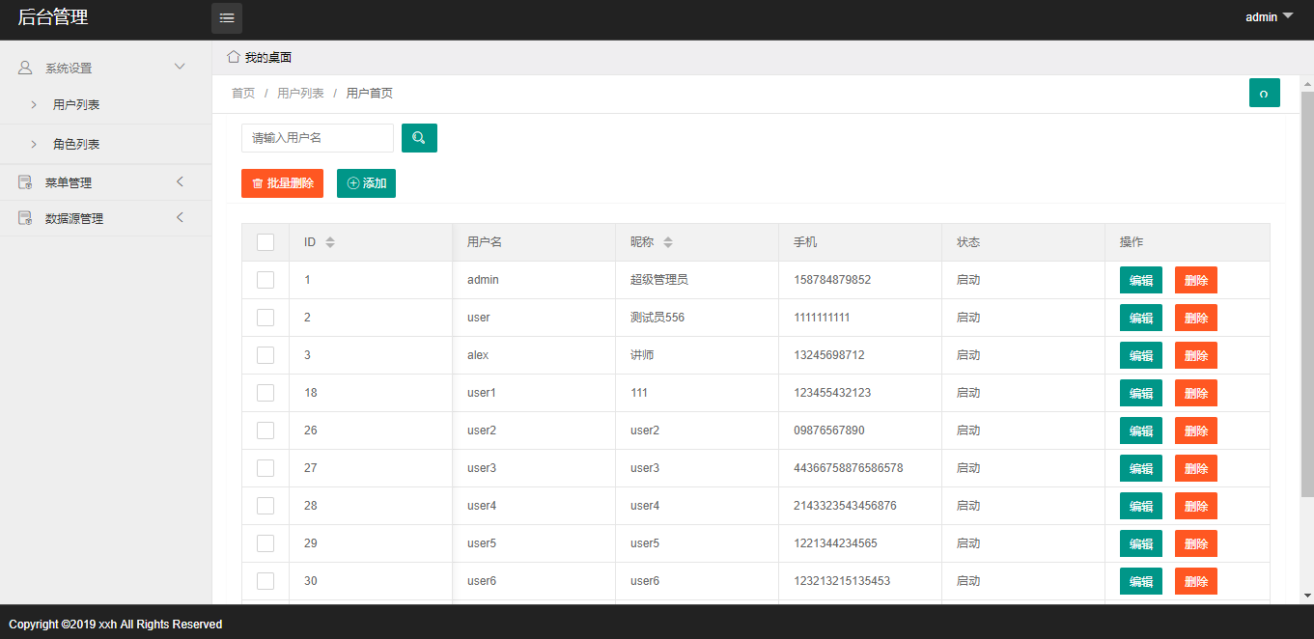

3、进入角色列表页面
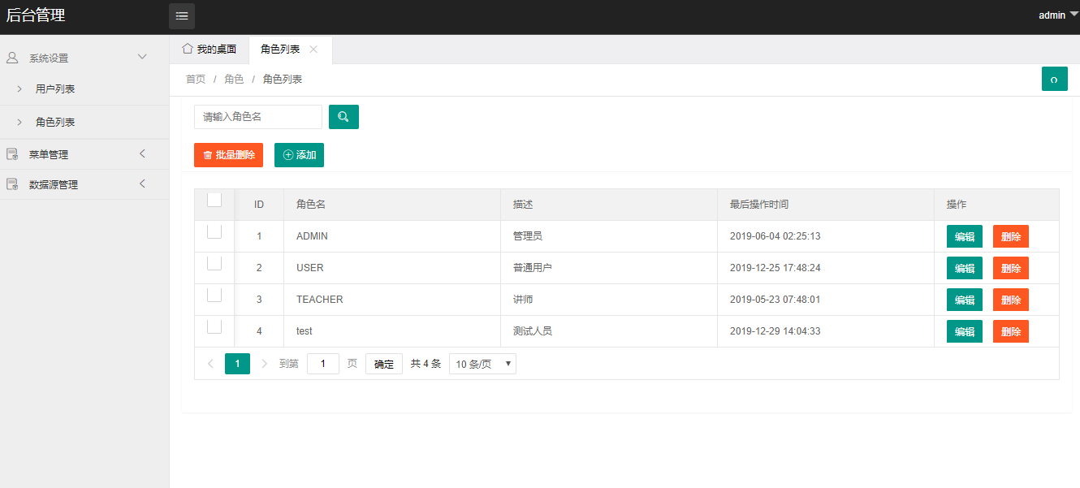

4、菜单列表
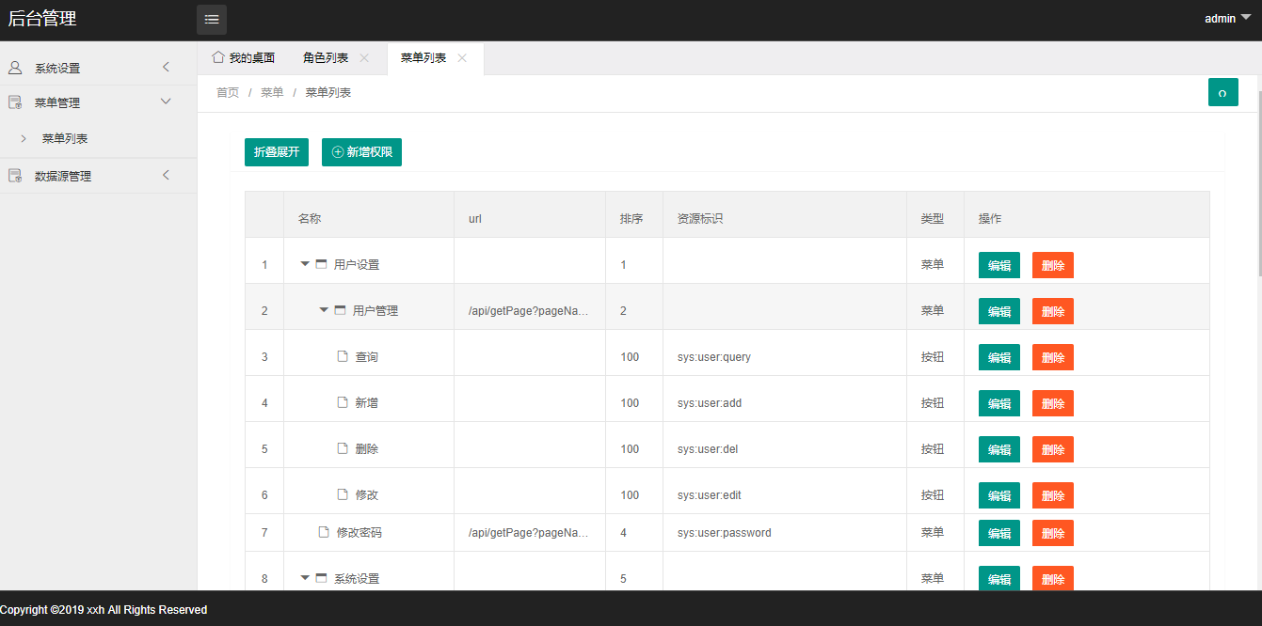

5、Sql监控界面
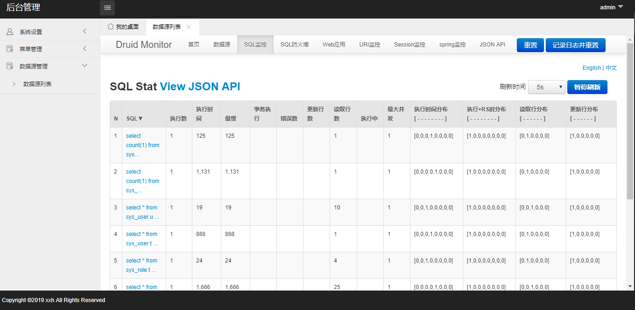

6、URI监控界面
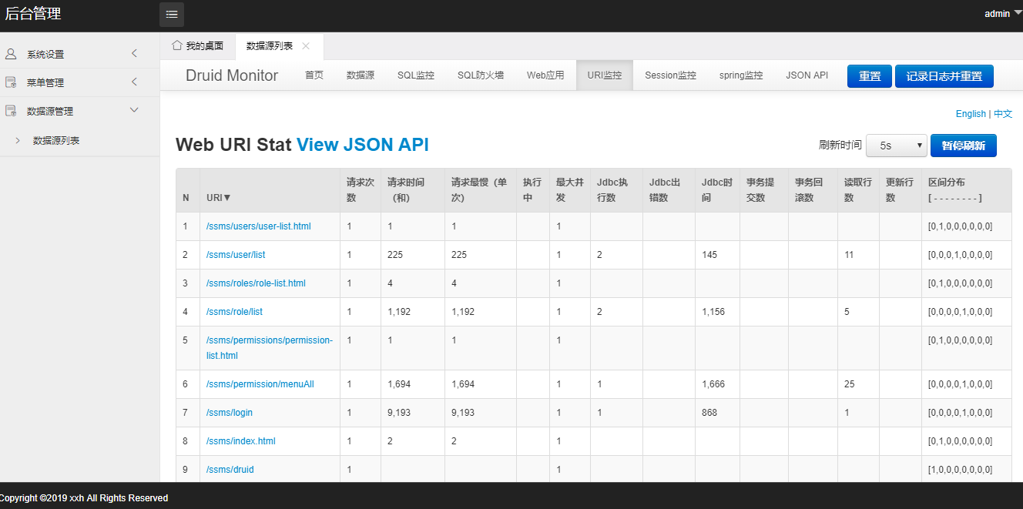
六. 项目测试及部署

七．时间及进度安排：
时间 | 安排
12.25 | 搭建网站前页
12.26 | 后端逻辑编写
12.27 | 将后端数据传输到前页并显示
12.28 | 搭建网站后台
12.29 | 将后端数据传输到后台页并显示
12.30 | 最后测试和完善页面
12.31 | 完成课程设计

八．参考资料：
- 刘晓华,张健,周慧贞.JSP应用开发详解[M].北京:电子工业出版社,2006.
- 孙鑫.Servlet/JSP深入详解——基于Tomcat的Web开发[M].北京:电子工业出版社,2008.
- 孙卫琴.Tomcat与Java Web开发技术详解[M].北京:电子工业出版社,2001.
- 张孝祥,徐明华,邱加永等. JSP基础与案例开发详解[M].北京:清华大学出版社,2007.

九．收获及体会

1、项目成员

2、项目分工

3、项目特色和创造性

4.项目总结

5.个人收获

指导老师批语：

指导老师签名：

2022年xx月xx日

格式要求：
自动生成目录
一级标题：3号加粗
二级标题：小3号加粗
正文：小4号
所有的图要有图序和图名，而且文章中要有“如图1-1所示”的字样
在文档中画的图，其字号与正文相同为小四号
整篇文档为宋体。

